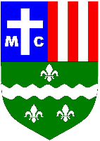
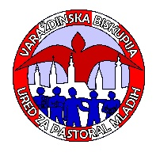

VARAŽDINSKA BISKUPIJA

URED ZA PASTORAL MLADIH

Zagrebačka 3, 42 000 Varaždin
Tel. 099/217-3546
e-mail: mladi@biskupija-varazdinska.hr
web stranica: www.mladi.biskupija-varazdinska.hr

SUGLASNOST
Ja __________________________________ (ime i prezime roditelja/skrbnika), dajem suglasnost predstojniku Ureda za pastoral mladih Varaždinske biskupije, vlč. Marku Domiteru, da moj/a sin/kći ________________________________________ sudjeluje na biskupijskom susretu mladih u Molvama („Marija Fest 2022.“) 2. listopada 2022. godine.
Ujedno dopuštam da kao roditelj/skrbnik, budem obaviješten o eventualnom neprimjerenom ponašanju djeteta na sljedeći kontakt: __________________ (upisati broj mobitela/telefona) te, u slučaju potrebe, dopuštam da mi dijete bude otpremljeno kući o mom trošku.
Roditelj/skrbnik _____________________________ (Vlastoručni potpis)

